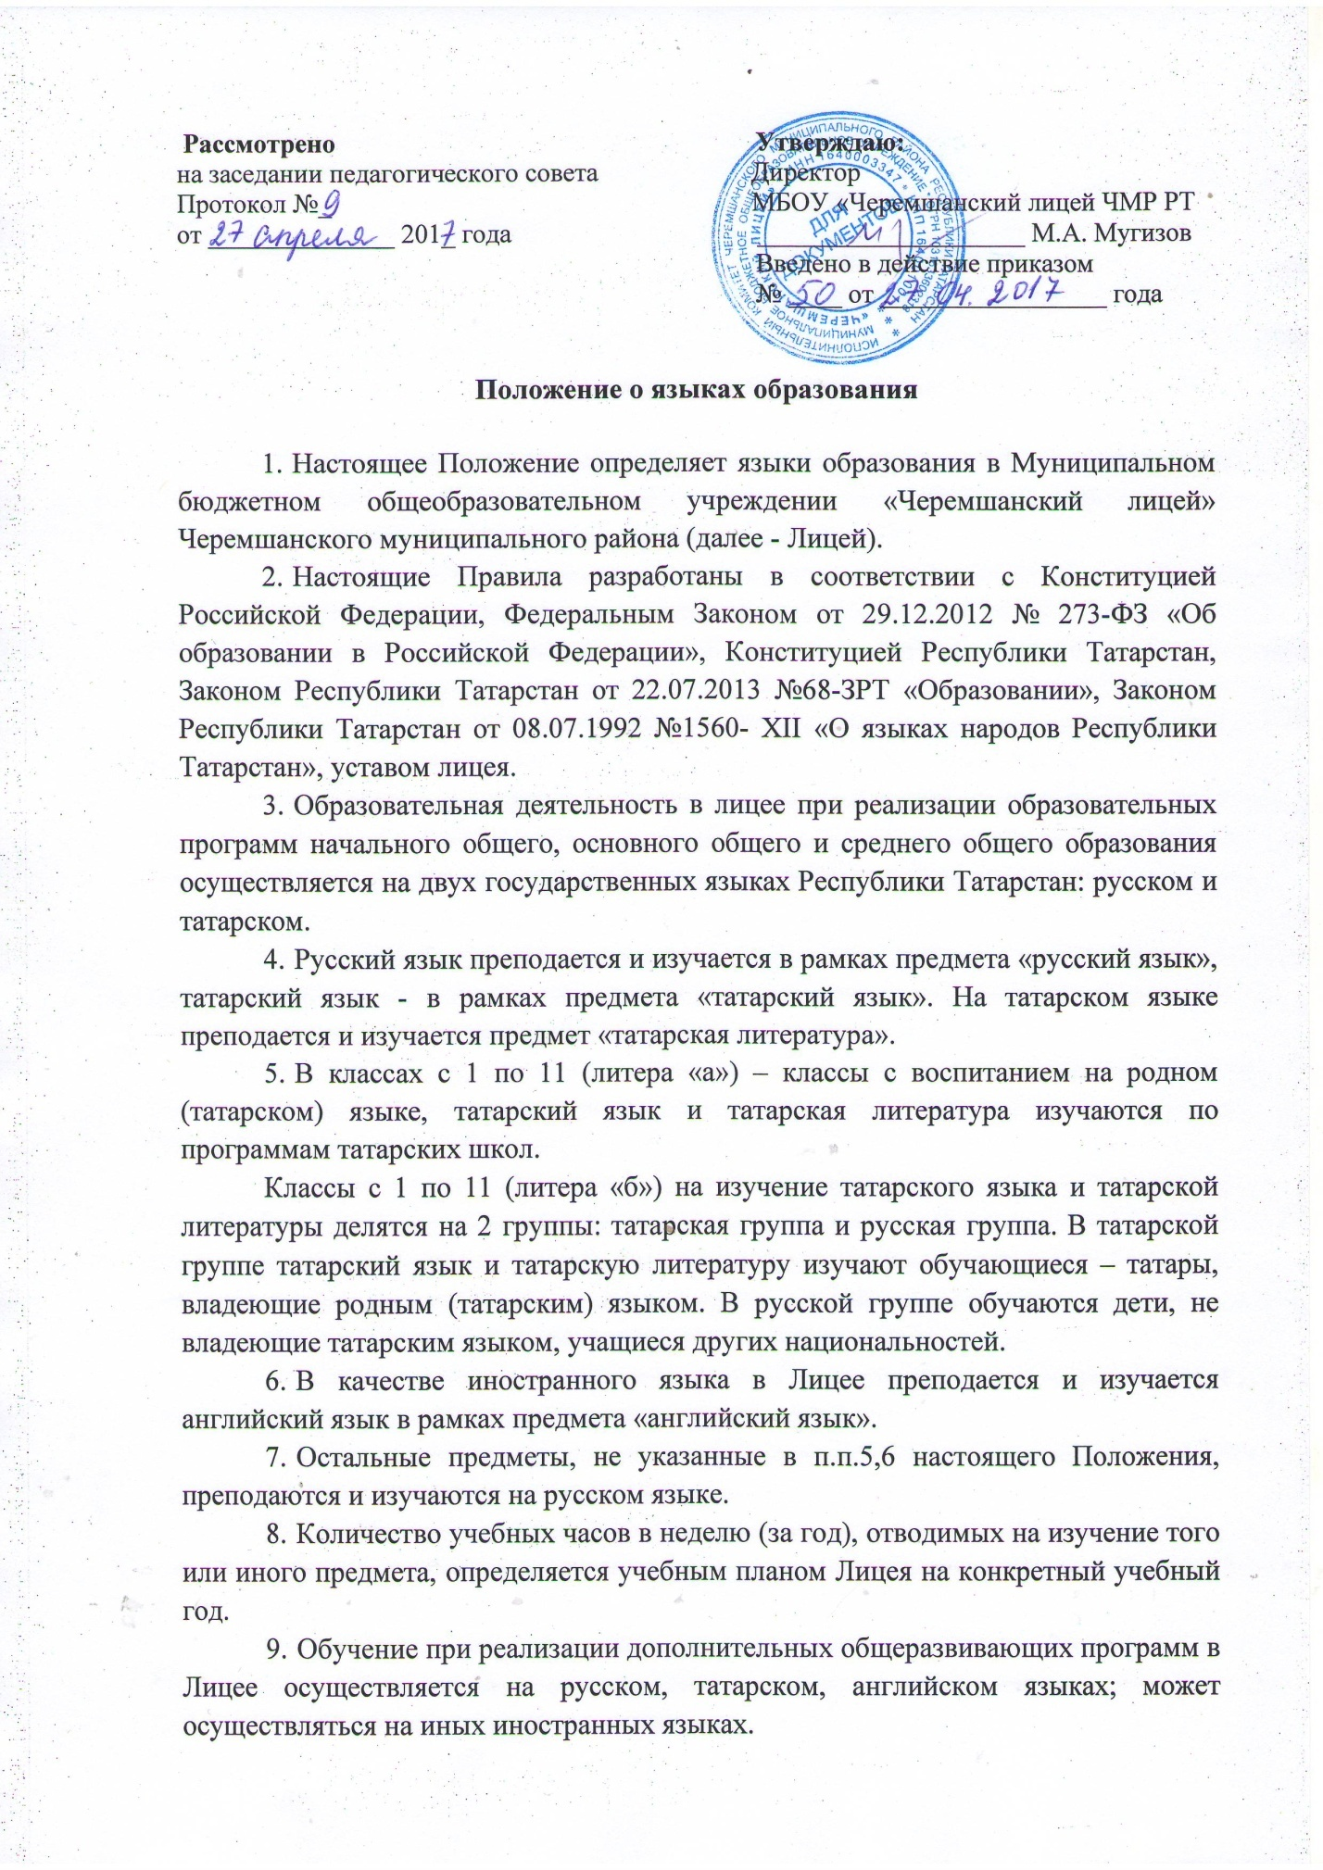

Положение о языках образования
- Настоящее Положение определяет языки образования в Муниципальном бюджетном общеобразовательном учреждении «Черемшанский лицей» Черемшанского муниципального района (далее - Лицей).
- Настоящие Правила разработаны в соответствии с Конституцией Российской Федерации, Федеральным Законом от 29.12.2012 № 273-ФЗ «Об образовании в Российской Федерации», Конституцией Республики Татарстан, Законом Республики Татарстан от 22.07.2013 №68-ЗРТ «Образовании», Законом Республики Татарстан от 08.07.1992 №1560- XII «О языках народов Республики Татарстан», уставом лицея.
- Образовательная деятельность в лицее при реализации образовательных программ начального общего, основного общего и среднего общего образования осуществляется на двух государственных языках Республики Татарстан: русском и татарском.
- Русский язык преподается и изучается в рамках предмета «русский язык», татарский язык - в рамках предмета «татарский язык». На татарском языке преподается и изучается предмет «татарская литература».
- В классах с 1 по 11 (литера «а») – классы с воспитанием на родном (татарском) языке, татарский язык и татарская литература изучаются по программам татарских школ.
Классы с 1 по 11 (литера «б») на изучение татарского языка и татарской литературы делятся на 2 группы: татарская группа и русская группа. В татарской группе татарский язык и татарскую литературу изучают обучающиеся – татары, владеющие родным (татарским) языком. В русской группе обучаются дети, не владеющие татарским языком, учащиеся других национальностей.
- В качестве иностранного языка в Лицее преподается и изучается английский язык в рамках предмета «английский язык».
- Остальные предметы, не указанные в п.п.5,6 настоящего Положения, преподаются и изучаются на русском языке.
- Количество учебных часов в неделю (за год), отводимых на изучение того или иного предмета, определяется учебным планом Лицея на конкретный учебный год.
- Обучение при реализации дополнительных общеразвивающих программ в Лицее осуществляется на русском, татарском, английском языках; может осуществляться на иных иностранных языках.
- Внеурочная деятельность и воспитательная работа в Лицее осуществляются на русском, татарском, английском языках; могут осуществляться на иных иностранных языках.
- Лицей бесплатно обеспечивает обучающихся учебниками по всем предметам, изучаемым в рамках образовательной программы начального общего, основного общего, среднего общего образования на языках, указанных в п.п. 5-7 настоящего Положения.
- Наружное и внутреннее оформление Лицея (вывески, указатели, наименования помещений, названия стендов и т.д.) обеспечивается на двух государственных языках Республики Татарстан, дополнительно может обеспечиваться на английском языке.
- Классные журналы и иные журналы занятий (в том числе в электронном виде), рабочие программы и иная документация, связанная с реализацией образовательных программ (в том числе дополнительных), ведутся на языках, определенных в соответствии с п.п. 5-7,9,10 настоящего Положения.
- Информация о принятых в Лицее языках образования размещается на официальном сайте Лицея в сети Интернет.
- Выдаваемые обучающимся по окончании обучения документы об образовании оформляются на русском языке.

